・意識が（呼びかけに反応・痛み刺激に反応）
傷病者情報メモ 資料７－３
※救急隊到着時にお渡しください。
資料７－１
資料７－１
あ る ・ な し
・心停止の目撃（倒れる音を聞いた・叫ぶ声を聞いた等）
あ る ・ な し
・発生場所
・住 所
・氏 名 (男・女）
・生年月日 (明.大.昭) 年 月 日( 歳)
・家族等連絡先(電話)
(家族等氏名) (続柄)
◆次の項目について，✓もしくは分かる限り記載してください。
①原因，状況 （確認した時間について： 時 分頃）
□喉に詰まらせた □急に倒れた □反応がなくなった
□呼吸がなくなった □その他( )
②心肺停止(倒れる，意識を失う)前の訴え，状態など
□胸痛 □冷汗 □息が苦しい □胸が苦しい □頭痛
□その他( )
③病気，診療情報など
既往症( )
掛り付け病院( ) 病院連絡 あり ・ なし
くすり( )
④負傷箇所 □頭 ・ □身体 ・ □腕 ・ □足
出血 あり ・ なし 骨折 あり ・ なし
◆延命処置を希望しない意思表示について
□あ り ・ □な し
※「あり」の場合は，救急隊への関係書類提示をお願いします。

救急車要請時のチェックリスト。
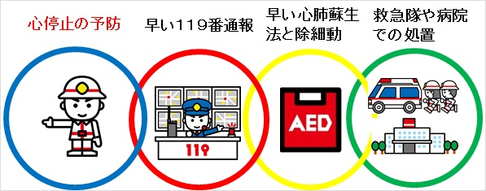◆ 心肺停止(疑い含む)を発見した人は
□協力者を集め，傷病者の情報を共有します。
□１１９番通報を依頼し，AEDを持参させます。
□心肺蘇生法を開始します。
※別途，施設内での事前取り決め等がある場合は，これに従ってください。
◆ １１９番通報する人（あわてず・ゆっくり）
□発生住所，施設名など，１１９番指令員の質問に答えます。
□傷病者の情報（年齢，性別，現在の状況など）を指令員に
伝えます。
□必要であれば指令員の指示に従ってください。
◆ 心肺蘇生法，AEDを使う人は・・・
□胸骨圧迫は，傷病者の脇につき，両手を重ね，肘をまっすぐに伸ばし，真上から垂直に「胸の真ん中」を押します。
□「強く」胸が５cm沈むまでしっかり圧迫し，速さは１分間に100～１２０回のリズムで圧迫します。
□中断時間は最小限に，圧迫と圧迫の間は胸がしっかり戻るまで十分に力を抜きます。
□AEDを装着した後は，その指示に従います。
◆ 傷病者情報を集める人は・・・
□別添「傷病者情報メモ」に記載し，救急隊に渡します。
◆ 救急車に同乗する人は・・・
□傷病者情報，事故の状況が分かる人が同乗し，必要な情報を病院と救急隊に伝えます。

